**КИЇВСЬКИЙ НАЦІОНАЛЬНИЙ УНІВЕРСИТЕТ**

**імені ТАРАСА ШЕВЧЕНКА**



**ФАКУЛЬТЕТ ІНФОРМАЦІЙНИХ ТЕХНОЛОГІЙ**

**Кафедра прикладних інформаційних систем**

**Звіт до лабораторної роботи №3**

**з курсу**

**«Системний аналіз та теорія прийняття рішень»**

*студентки 3 курсу*

*групи ПП-32*

*спеціальності 122 «Комп'ютерні науки»*

*ОП «Прикладне програмування»*

Шевлюк В.В.

*Викладач:*

Білий Р.О.

**Київ – 2022**

**Тема:** Прийняття рішень в умовах ризику

**Задача 1**

Є 3 лотереї.

Імовірність виграти 200 грн. по першій становитиме 0,7, квиток = 150 грн

По другій -  виграш 300 грн – ймовірність 0,5, квиток = 240 грн

по третій - виграти 500 грн., ймовірність  0,4, квиток = 130 грн

Чи варто грати і якщо так, то в якому лотерею?

**Задача 2**

Підприємець купив приміщення під новий магазин. Він планує відкрити в ньому або відділ побутової хімії або відділ господарських товарів. Прибуток залежить від того, буде чи не буде попит на товари відділу.

Попит на побутову хімію очікується з ймовірністю 70%, прибуток в такому випадку очікується в 180 тис. грн., збитки за відсутності попиту очікуються в 30 тис. грн.

Попит на господарські товари очікується з ймовірністю 60 %, прибуток очікується 200 тис. грн., збитки за відсутності попиту очікуються 20 тис. грн. Прибуток, якщо не відкривати відділу очікується в 70 тис. грн.

Як краще всього вчинити?

**Хід роботи:**

*Задача 1*

Побудуємо дерево рішень з трьома розвилками, в яких ми обираємо рішення. До кожної розвилки додаємо ще дві гілки, в яких грає роль випадковість виграшу або програшу.

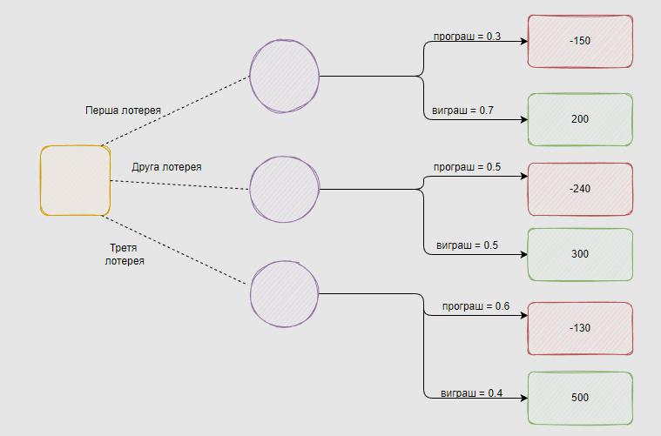

*рис 1 (дерево рішеннь до першої задачі)*

Розраховуємо вагу гілок рішень:

Гілка 1:

0,3*(-150)+0,7*200 = 95

Гілка 2:

0,5*(-240)+0,5*300 = 30

Гілка 3:

0,6*(-130)+0,4*500 = 122

Гілки 1 та 2 “відрубаємо”, бо вони меньші, ніж четверта гілка.

З цього випливає що найкраще - грати в третю лотерею.

*Задача 2*

Побудуємо дерево рішень з трьома розвилками, в яких ми обираємо рішення. До кожної розвилки додаємо ще дві гілки, в яких грає роль випадковість виграшу або програшу за виключенням гілки 4, в якій маємо гарантований прибуток.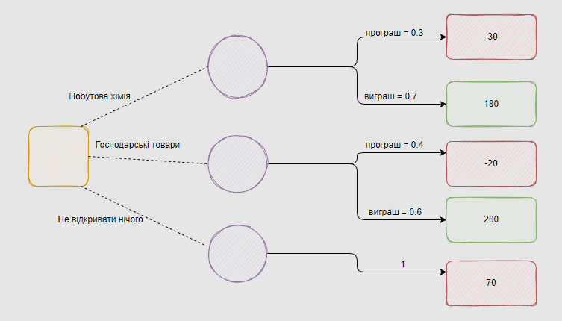

*рис 2 (дерево рішень другої задачі)*

Тепер розрахуємо вагу гілок рішень:

Гілка 1:

0,3*(-30)+0,7*180 = 117

Гілка 2:

0,4*(-20)+0,6*200 = 112

Гілка 3:

1*70 = 70

Гілки 2 та 3 “відрубаємо”, бо вони меньші за гілку 1.

З цього випливає що найкраще - відкрити відділ побутової хімії.

**Висновок:** В цій лабораторній роботі я дослідила оптимальне прийняття рішень в умовах ризику з використанням математичних функцій. Вважаю дану лабораторну роботу виконаною в повному обсязі.